RELATÓRIO DO TESTE

Cadastro de Cobrador – Cenário 1: Preenchimento completo e salvamento.

Data do teste: 18/09/2025 16:57:55

🔄 Acessando sistema...

✅ Acessando sistema realizada com sucesso.

Screenshot: acessando_sistema

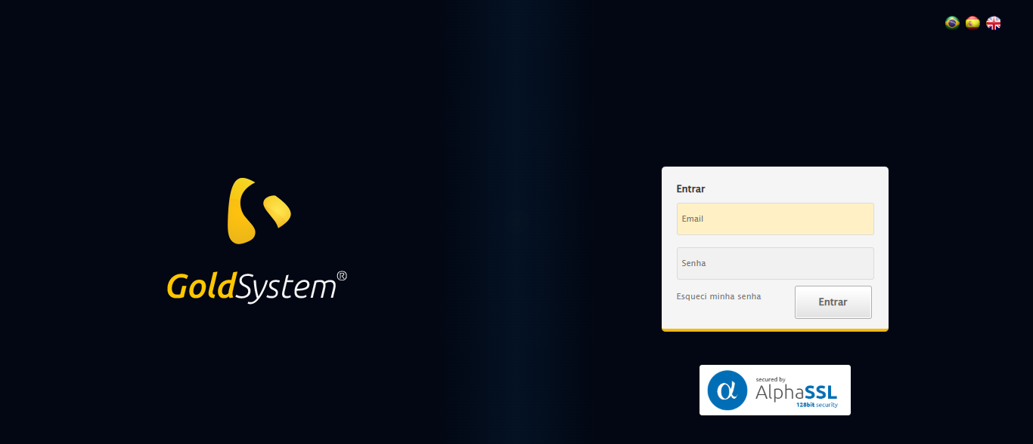

🔄 Realizando login...

✅ Realizando login realizada com sucesso.

Screenshot: realizando_login

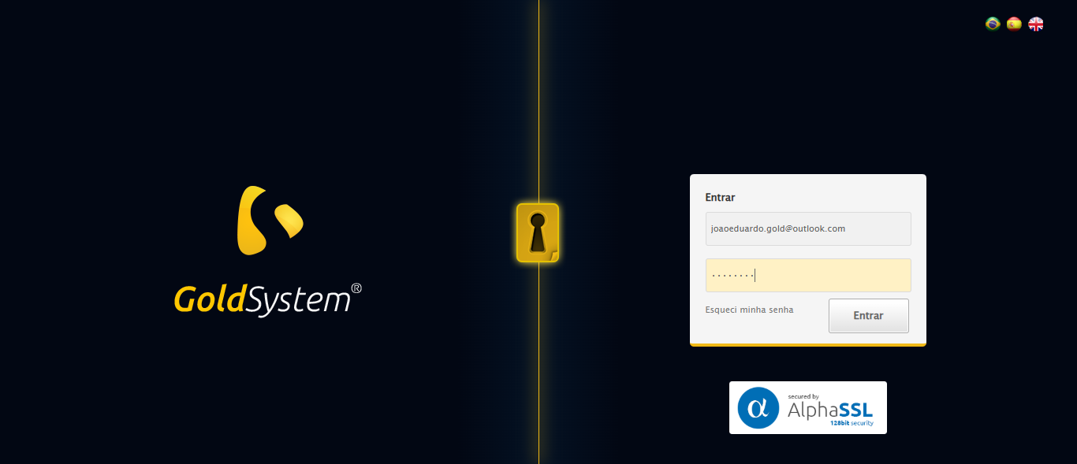

🔄 Aguardando carregamento e ajustando zoom...

✅ Aguardando carregamento e ajustando zoom realizada com sucesso.

Screenshot: aguardando_carregamento_e_ajustando_zoom

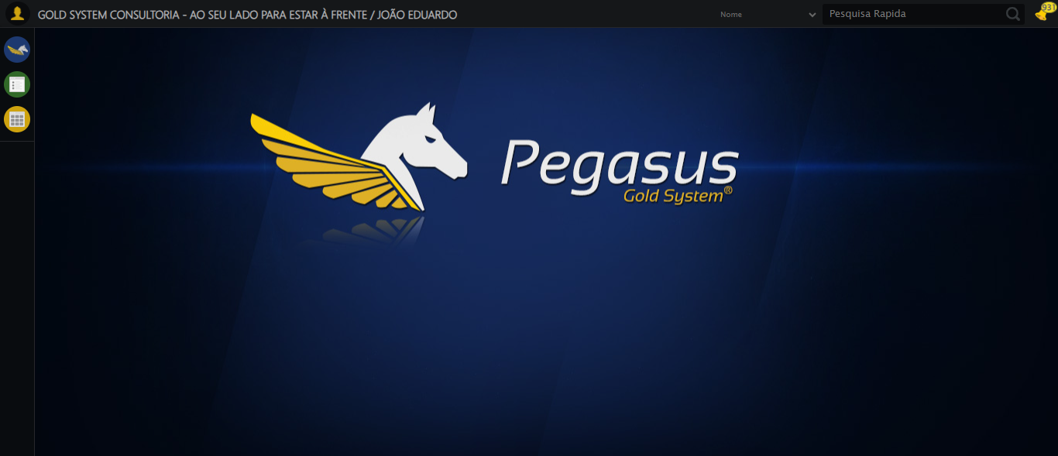

🔄 Abrindo menu Cobrador...

✅ Abrindo menu Cobrador realizada com sucesso.

Screenshot: abrindo_menu_cobrador

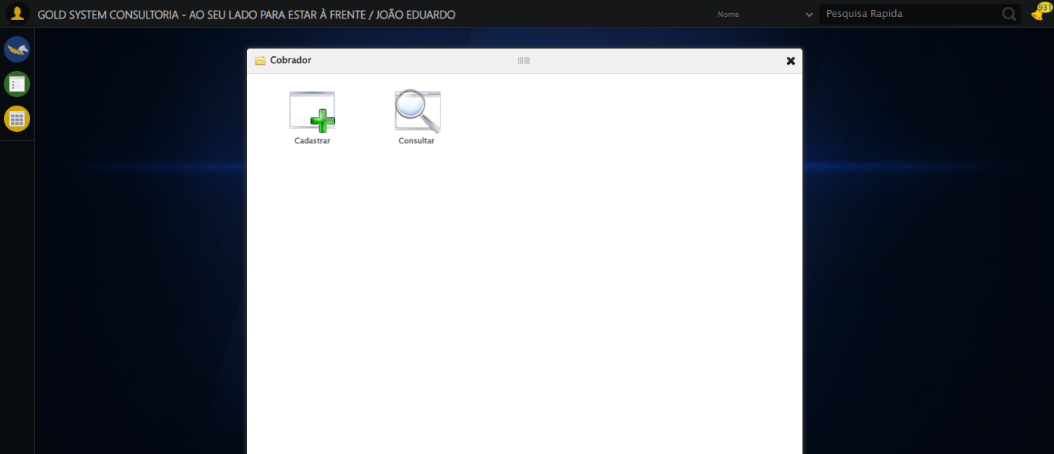

🔄 Clicando em Cadastrar...

✅ Clicando em Cadastrar realizada com sucesso.

Screenshot: clicando_em_cadastrar

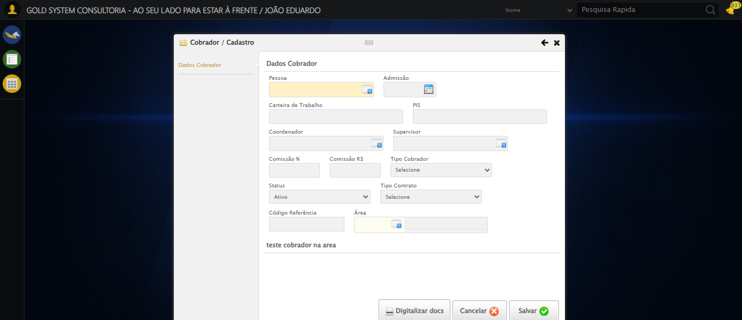

🔄 Abrindo LOV de Pessoa...

✅ Abrindo LOV de Pessoa realizada com sucesso.

Screenshot: abrindo_lov_de_pessoa

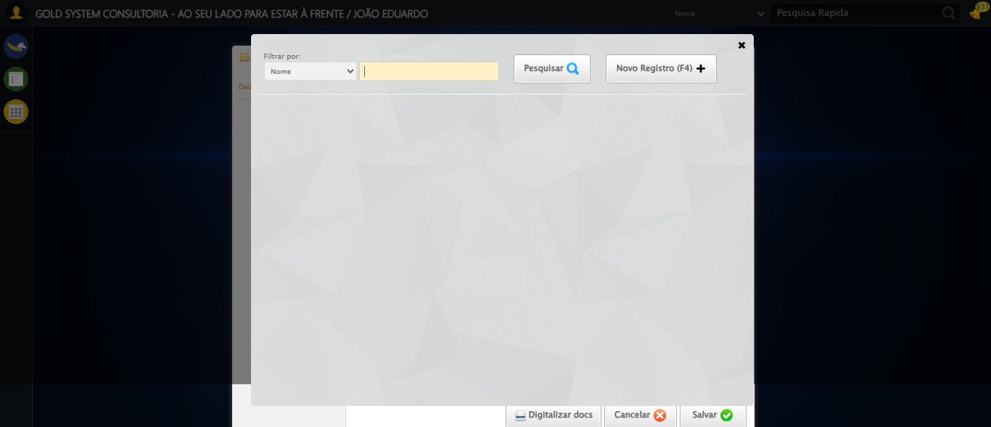

🔄 Criando nova Pessoa...

✅ Criando nova Pessoa realizada com sucesso.

Screenshot: criando_nova_pessoa

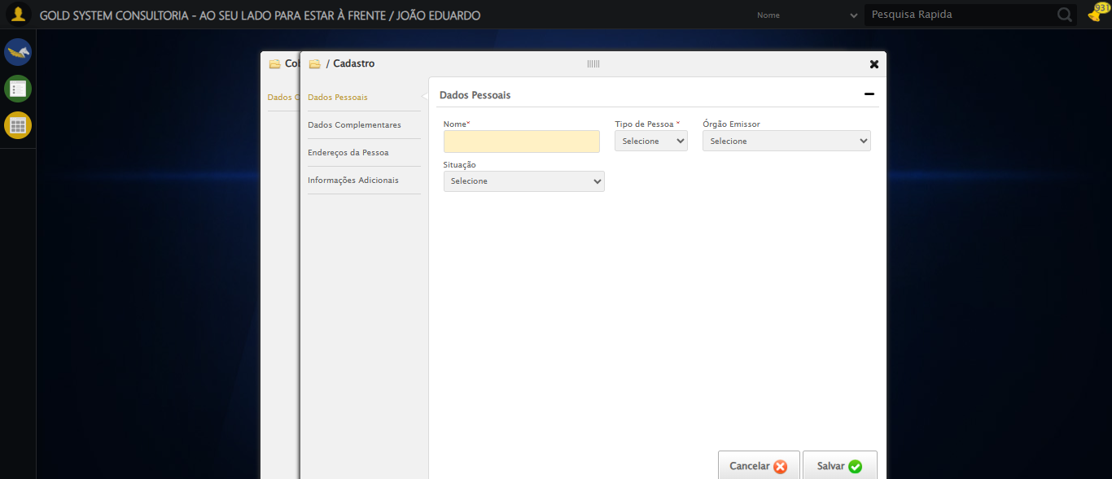

🔄 Preenchendo Nome Completo...

✅ Preenchendo Nome Completo realizada com sucesso.

Screenshot: preenchendo_nome_completo

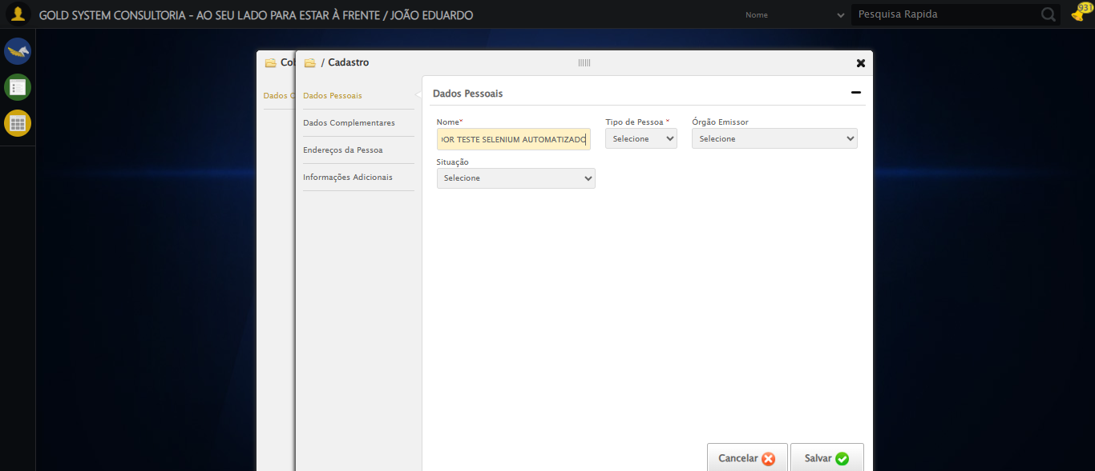

🔄 Selecionando Tipo de Pessoa...

✅ Selecionando Tipo de Pessoa realizada com sucesso.

Screenshot: selecionando_tipo_de_pessoa

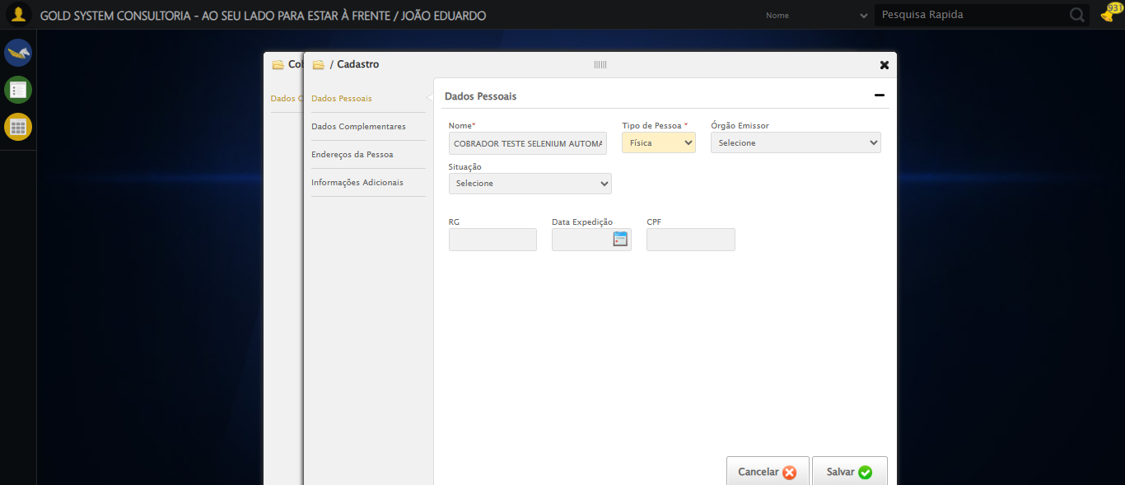

🔄 Selecionando Tipo de Documento...

✅ Selecionando Tipo de Documento realizada com sucesso.

Screenshot: selecionando_tipo_de_documento

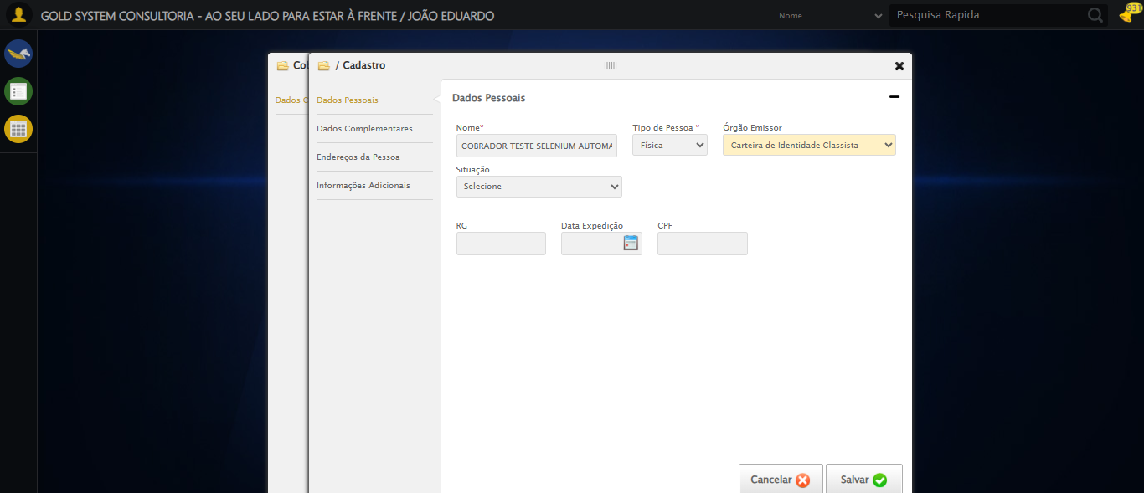

🔄 Preenchendo Número do Documento...

✅ Preenchendo Número do Documento realizada com sucesso.

Screenshot: preenchendo_número_do_documento

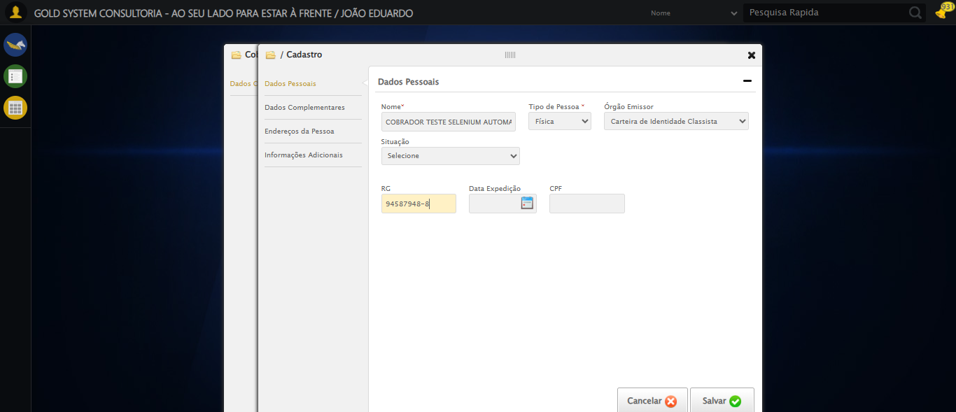

🔄 Preenchendo Data de Expedição...

✅ Preenchendo Data de Expedição realizada com sucesso.

Screenshot: preenchendo_data_de_expedição

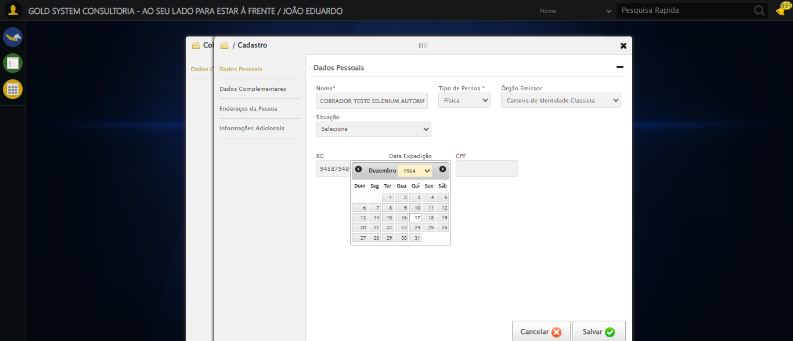

🔄 Preenchendo CPF...

✅ Preenchendo CPF realizada com sucesso.

Screenshot: preenchendo_cpf

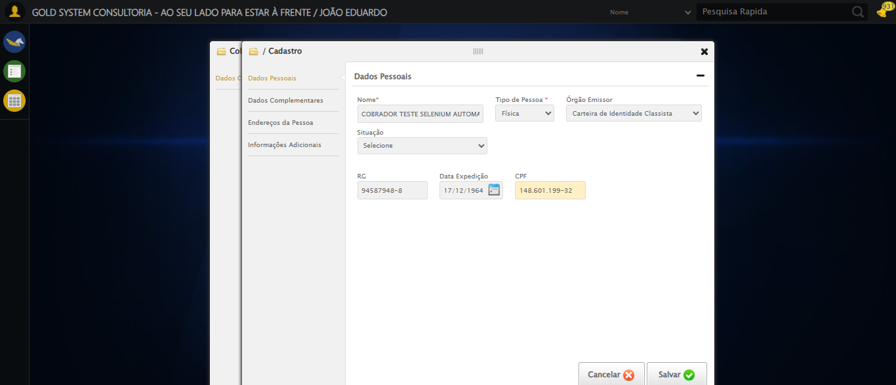

🔄 Acessando aba Dados Complementares...

✅ Acessando aba Dados Complementares realizada com sucesso.

Screenshot: acessando_aba_dados_complementares

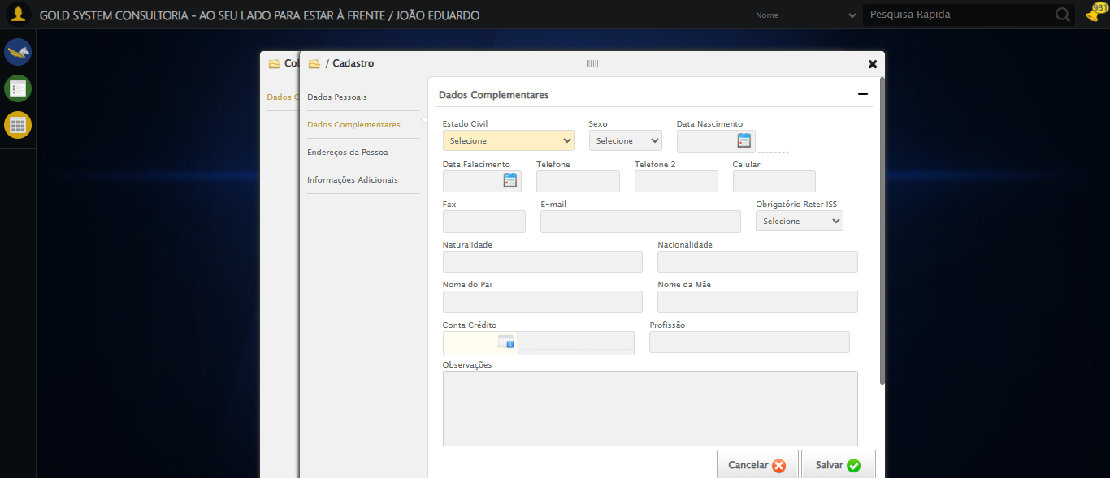

🔄 Selecionando Estado Civil...

✅ Selecionando Estado Civil realizada com sucesso.

Screenshot: selecionando_estado_civil

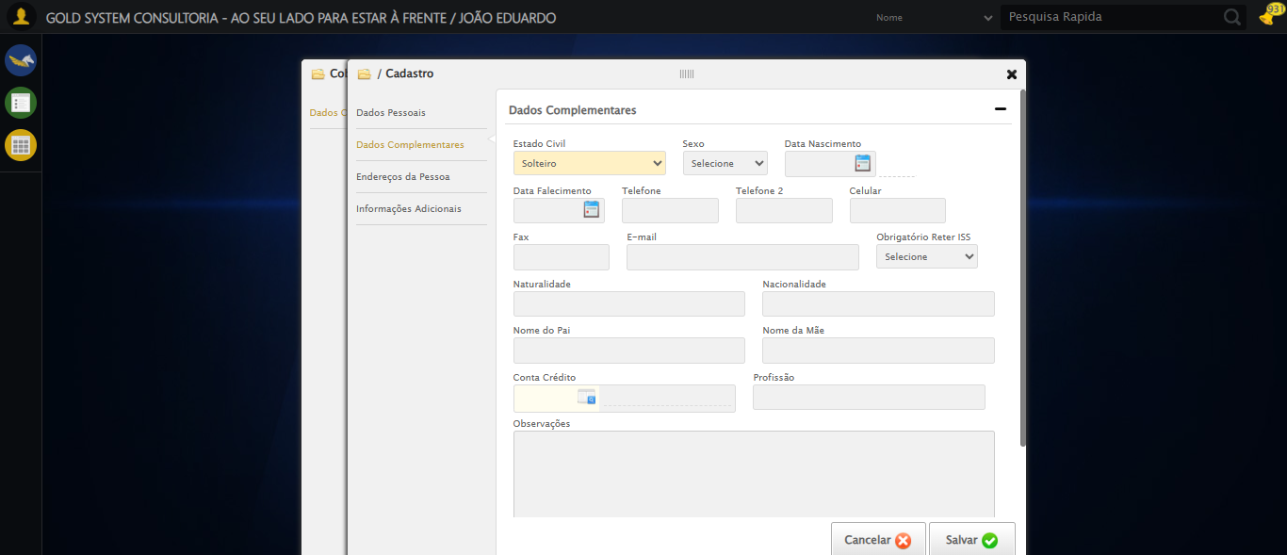

🔄 Selecionando Sexo...

✅ Selecionando Sexo realizada com sucesso.

Screenshot: selecionando_sexo

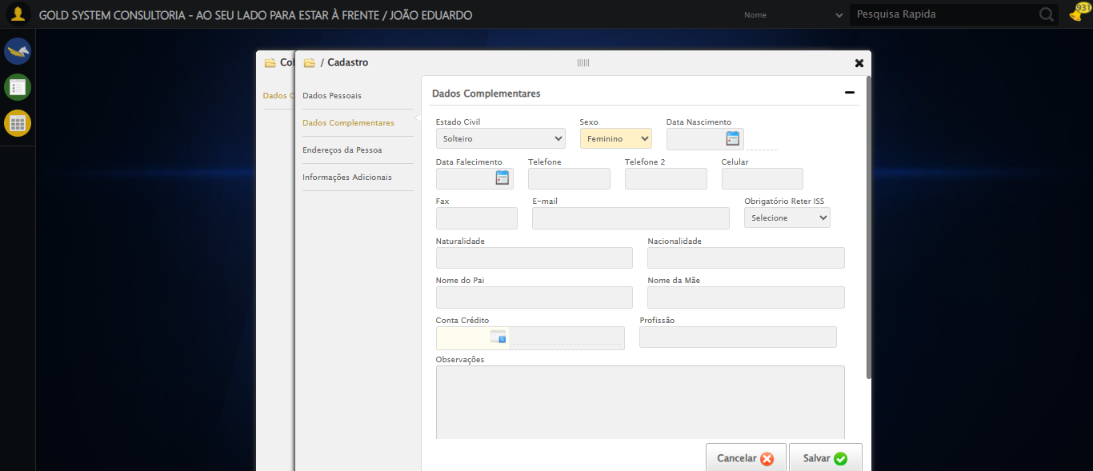

🔄 Preenchendo E-mail...

✅ Preenchendo E-mail realizada com sucesso.

Screenshot: preenchendo_e-mail

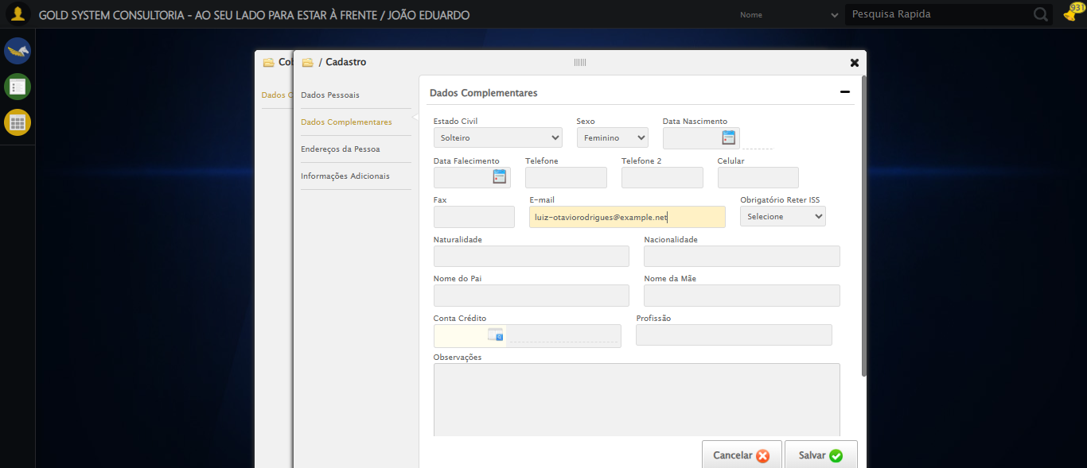

🔄 Preenchendo Data de Nascimento...

✅ Preenchendo Data de Nascimento realizada com sucesso.

Screenshot: preenchendo_data_de_nascimento

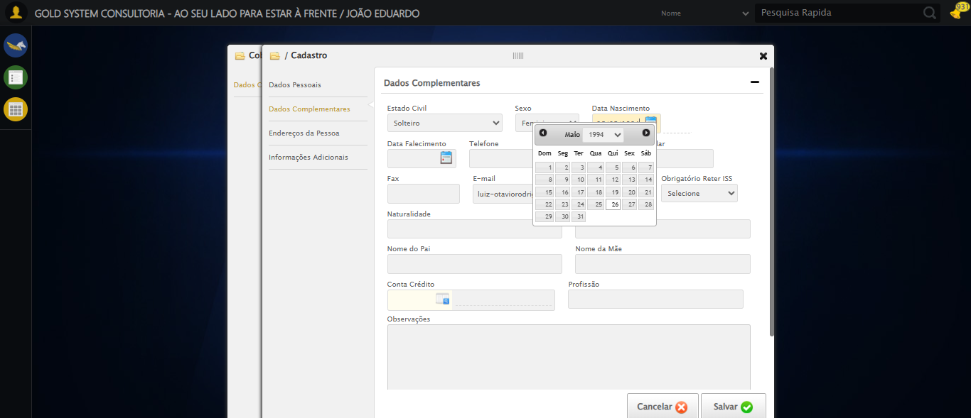

🔄 Preenchendo Telefone 1...

✅ Preenchendo Telefone 1 realizada com sucesso.

Screenshot: preenchendo_telefone_1

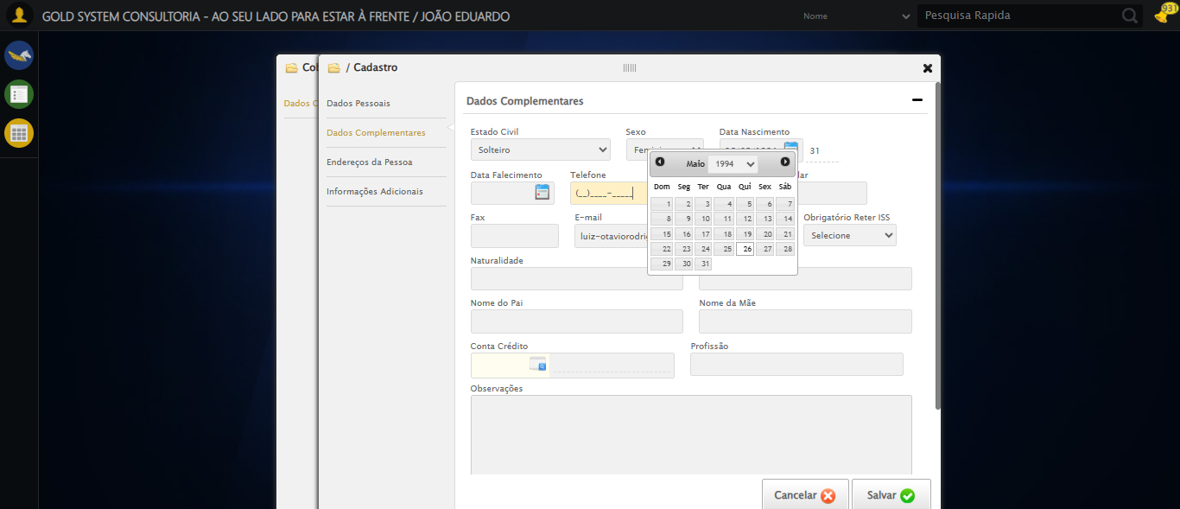

🔄 Preenchendo Telefone 2...

✅ Preenchendo Telefone 2 realizada com sucesso.

Screenshot: preenchendo_telefone_2

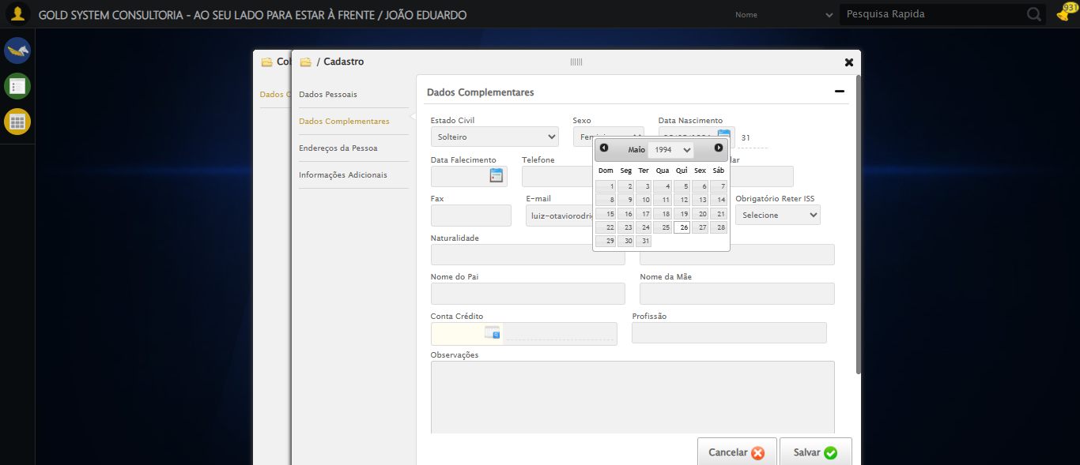

🔄 Preenchendo Telefone 3...

✅ Preenchendo Telefone 3 realizada com sucesso.

Screenshot: preenchendo_telefone_3

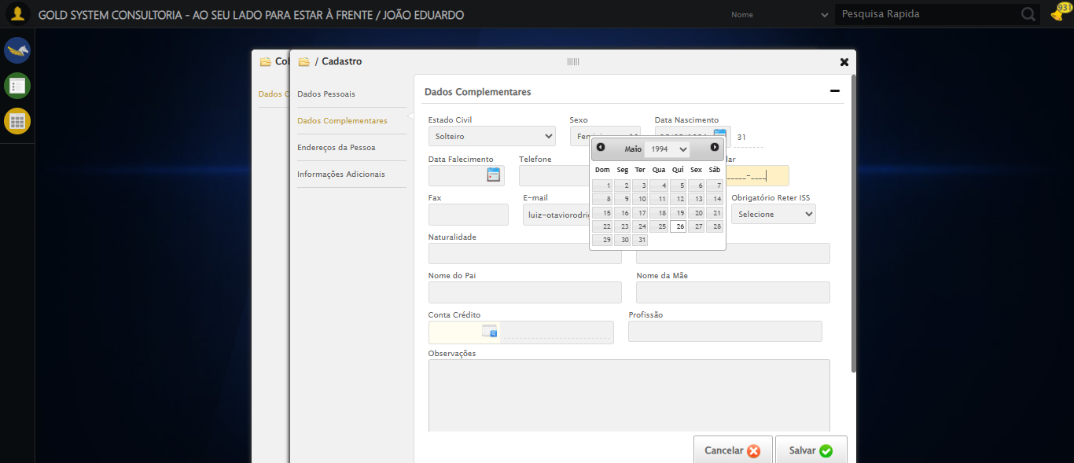

🔄 Preenchendo Cidade de Nascimento...

✅ Preenchendo Cidade de Nascimento realizada com sucesso.

Screenshot: preenchendo_cidade_de_nascimento

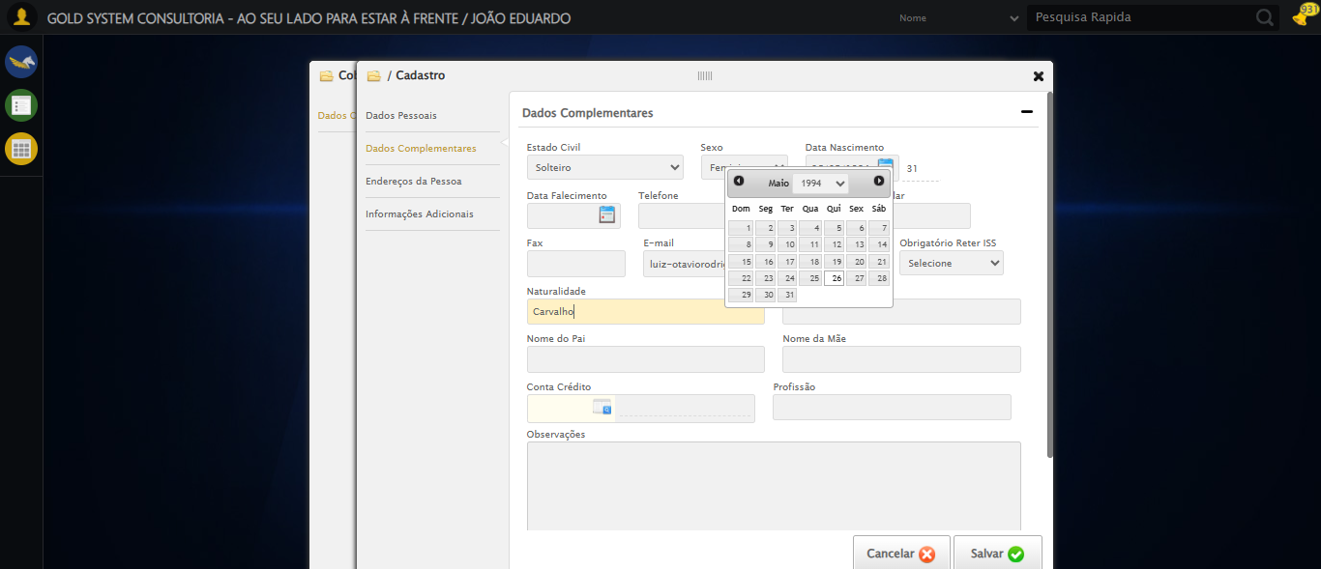

🔄 Preenchendo País de Nascimento...

✅ Preenchendo País de Nascimento realizada com sucesso.

Screenshot: preenchendo_país_de_nascimento

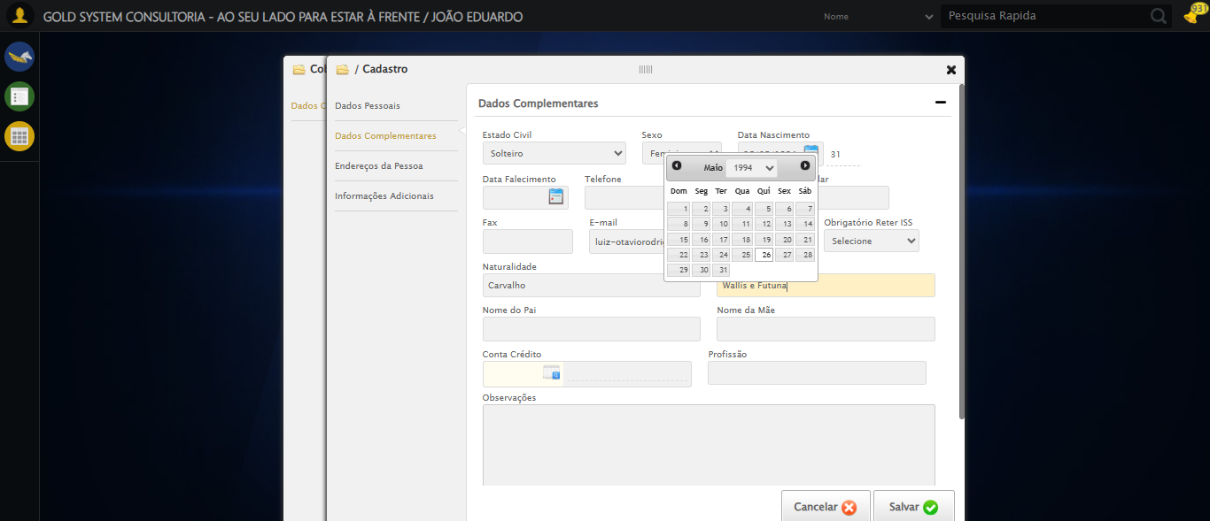

🔄 Preenchendo Nome do Pai...

✅ Preenchendo Nome do Pai realizada com sucesso.

Screenshot: preenchendo_nome_do_pai

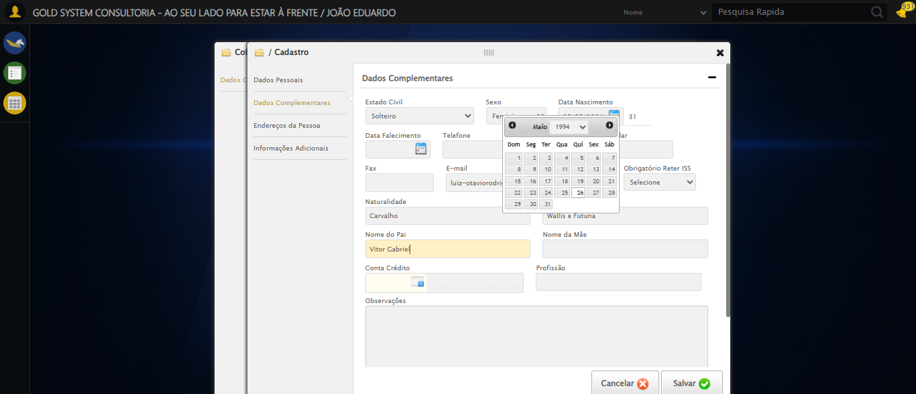

🔄 Preenchendo Nome da Mãe...

✅ Preenchendo Nome da Mãe realizada com sucesso.

Screenshot: preenchendo_nome_da_mãe

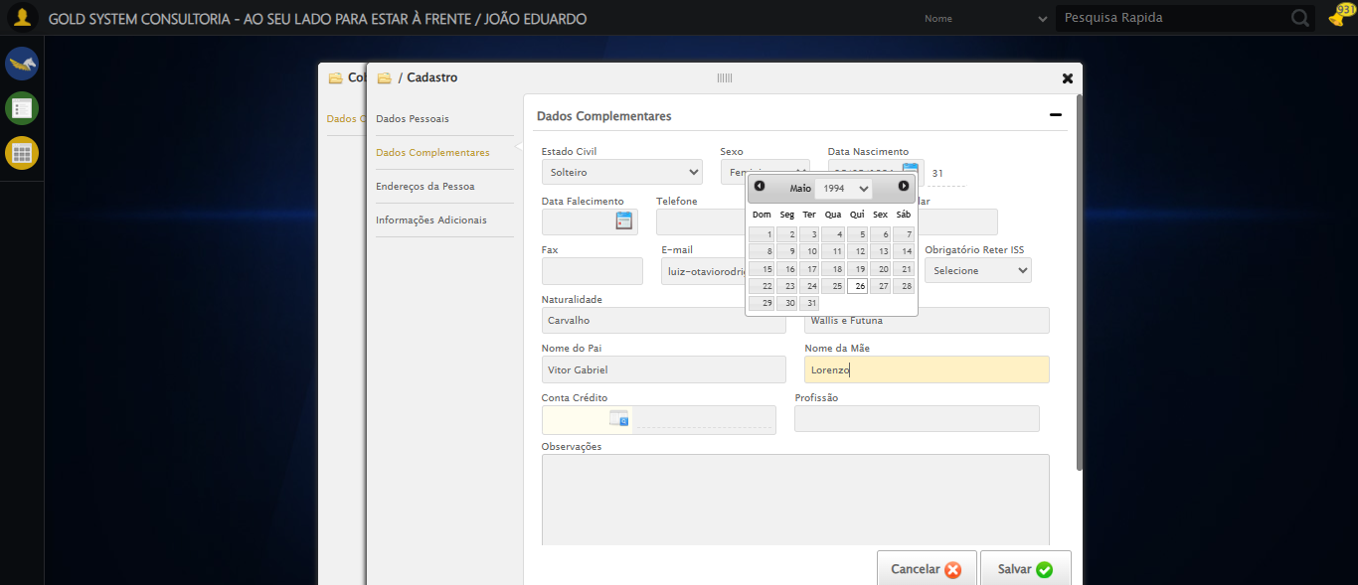

🔄 Preenchendo Profissão...

✅ Preenchendo Profissão realizada com sucesso.

Screenshot: preenchendo_profissão

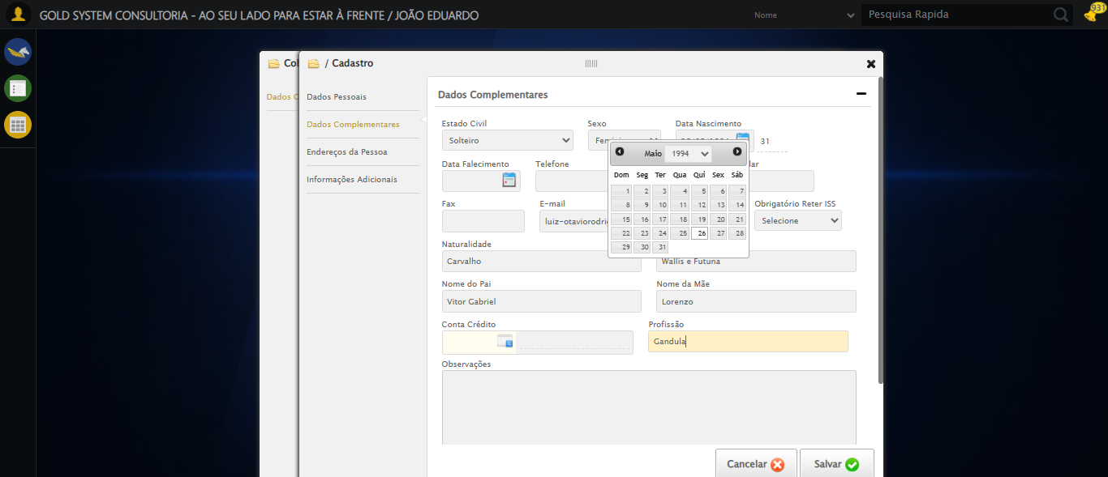

🔄 Salvando cadastro...

✅ Salvando cadastro realizada com sucesso.

Screenshot: salvando_cadastro

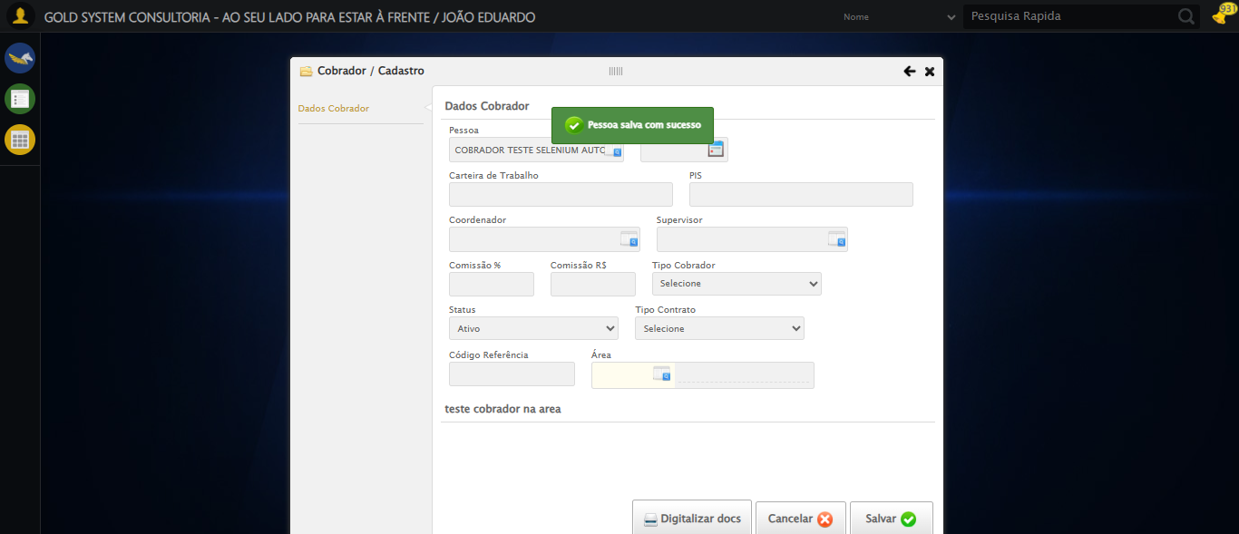

🔄 Selecionando Coordenador...

✅ Selecionando Coordenador realizada com sucesso.

Screenshot: selecionando_coordenador

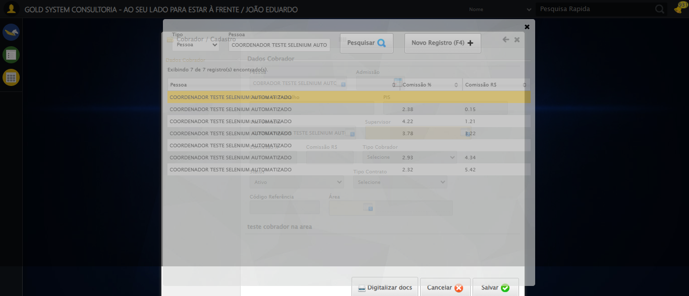

🔄 Selecionando Supervisor...

✅ Selecionando Supervisor realizada com sucesso.

Screenshot: selecionando_supervisor

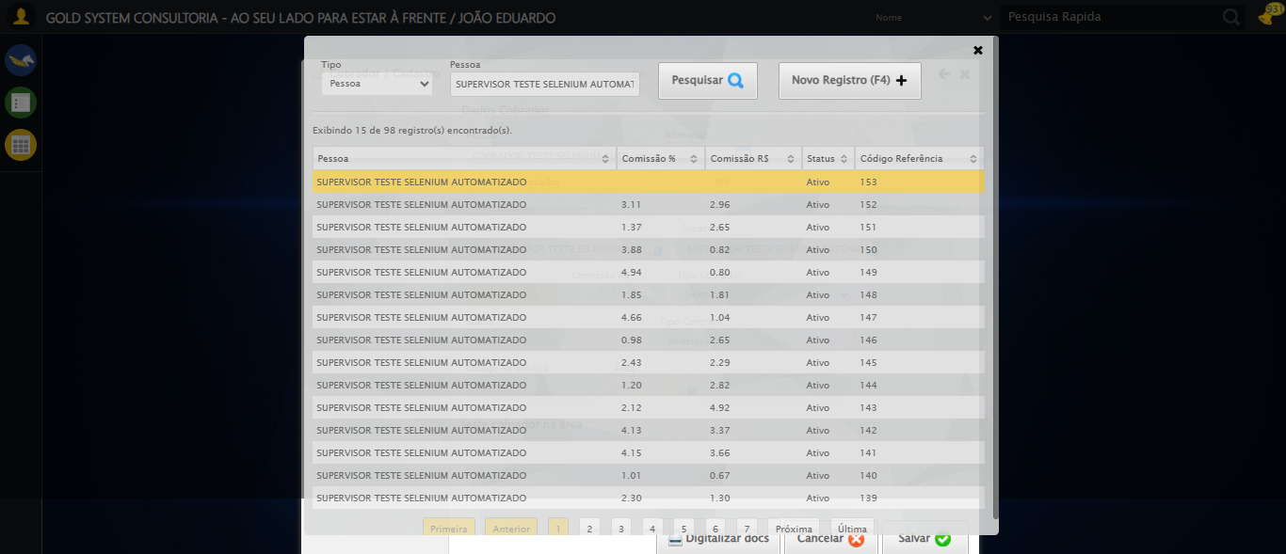

🔄 Preenchendo a Data de Admissão ...

✅ Preenchendo a Data de Admissão realizada com sucesso.

Screenshot: preenchendo_a_data_de_admissão_

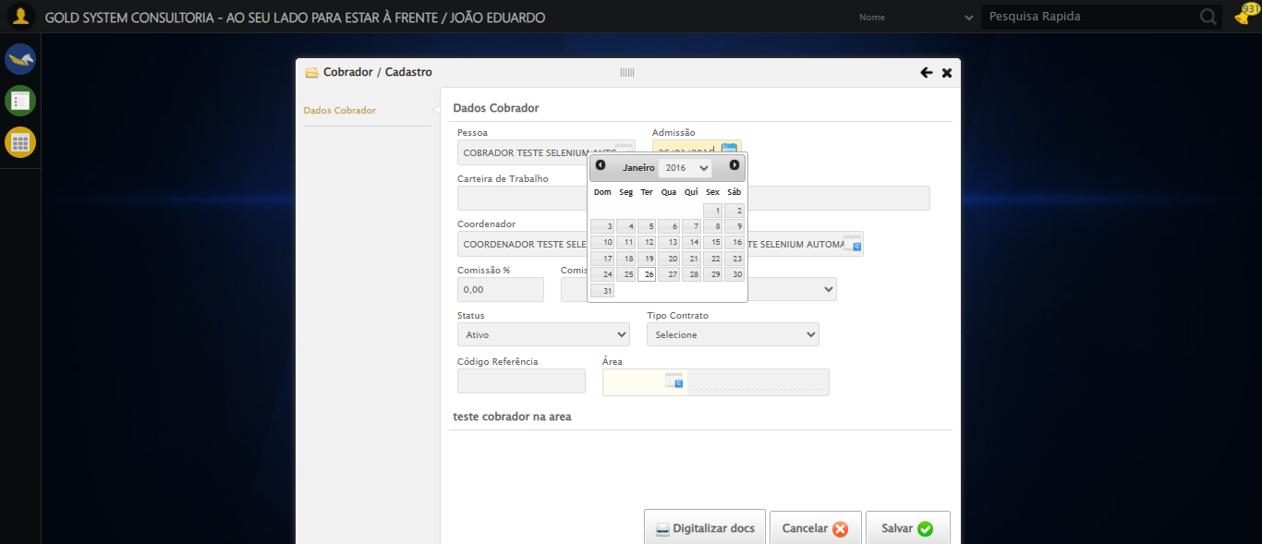

🔄 Preenchendo Carteira de Trabalho...

✅ Preenchendo Carteira de Trabalho realizada com sucesso.

Screenshot: preenchendo_carteira_de_trabalho

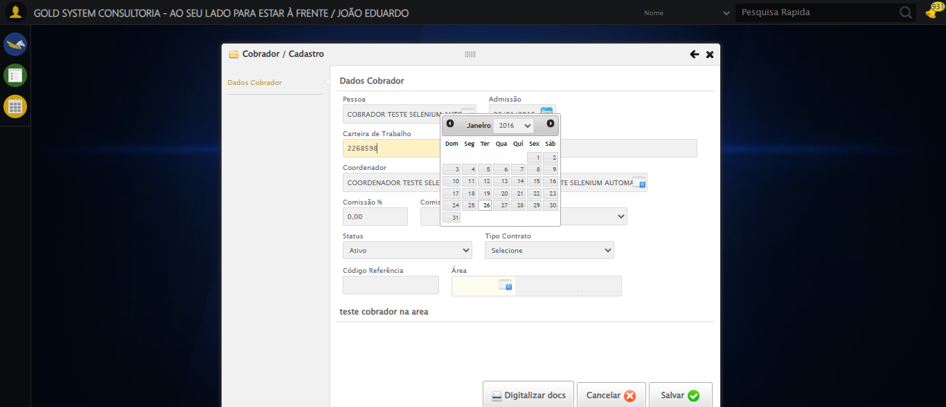

🔄 Preenchendo PIS...

✅ Preenchendo PIS realizada com sucesso.

Screenshot: preenchendo_pis

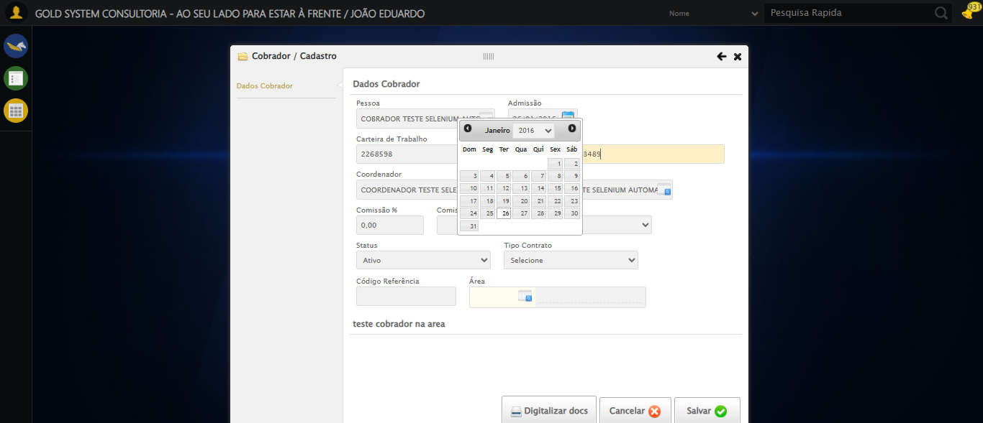

🔄 Preenchendo a Comissão em Porcentagem...

✅ Preenchendo a Comissão em Porcentagem realizada com sucesso.

Screenshot: preenchendo_a_comissão_em_porcentagem

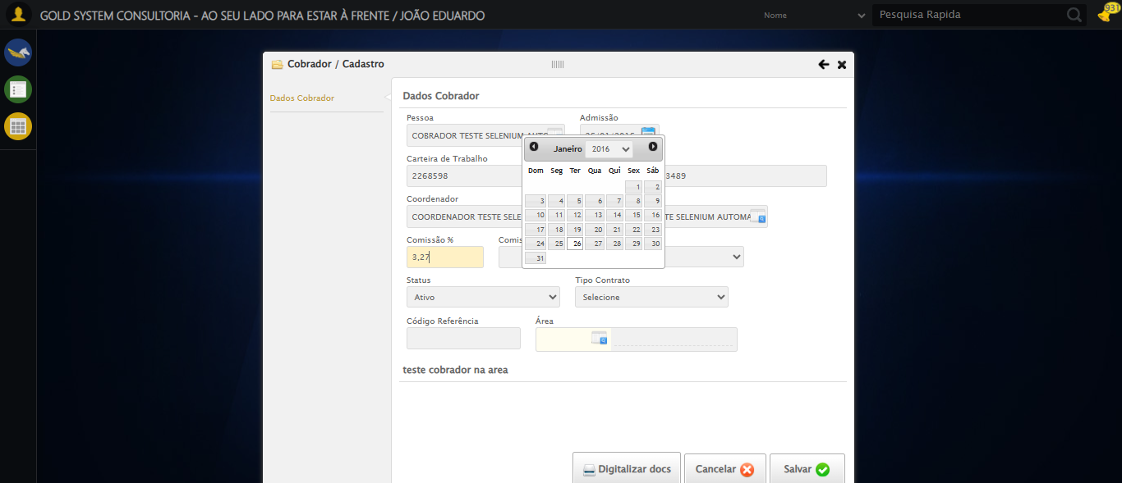

🔄 Preenchendo a Comissão em Reais...

✅ Preenchendo a Comissão em Reais realizada com sucesso.

Screenshot: preenchendo_a_comissão_em_reais

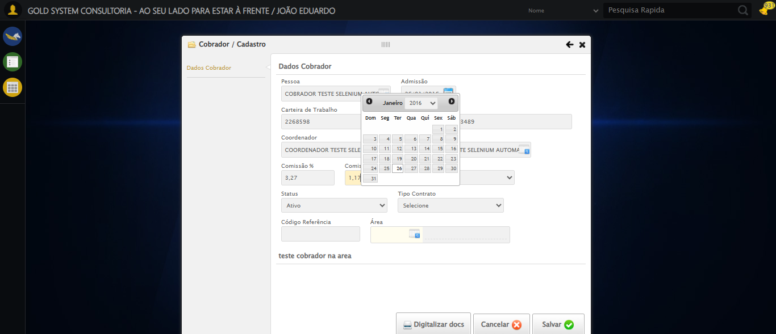

🔄 Selecionando o Tipo Cobrador...

✅ Selecionando o Tipo Cobrador realizada com sucesso.

Screenshot: selecionando_o_tipo_cobrador

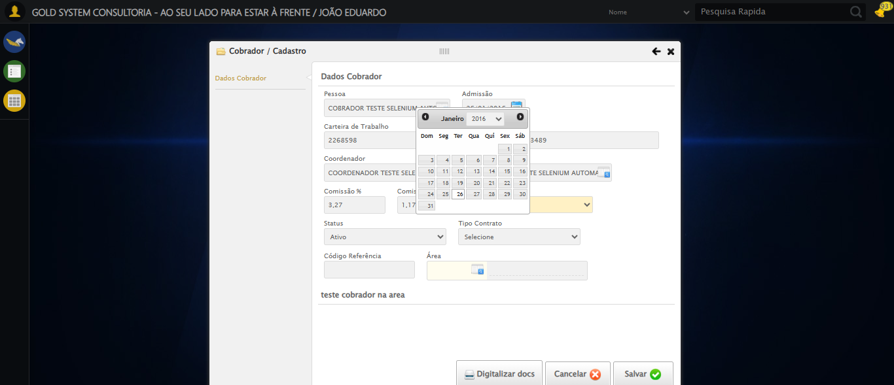

🔄 Selecionando o Tipo Contrato...

✅ Selecionando o Tipo Contrato realizada com sucesso.

Screenshot: selecionando_o_tipo_contrato

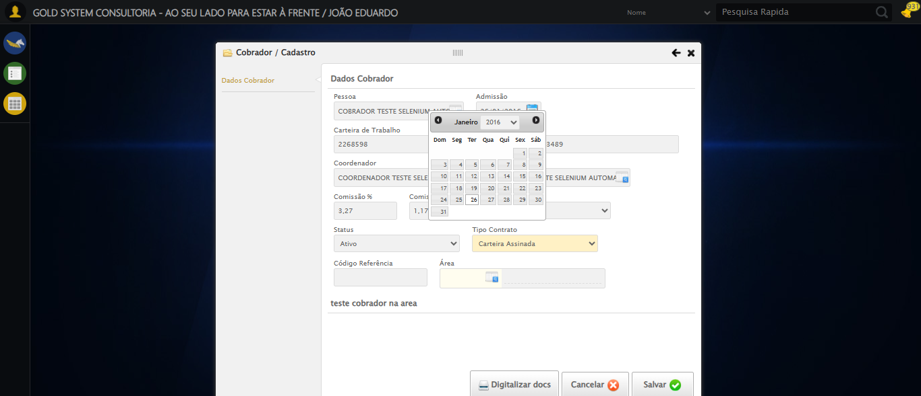

🔄 Clicando no campo 'Código Referência' para o código ser gerado pelo sistema...

✅ Clicando no campo 'Código Referência' para o código ser gerado pelo sistema realizada com sucesso.

Screenshot: clicando_no_campo_'código_referência'_para_o_código_ser_gerado_pelo_sistema

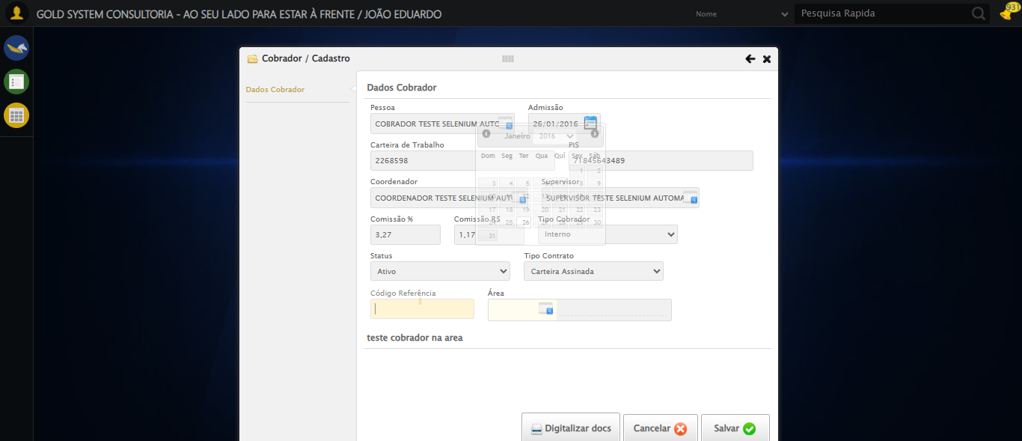

🔄 Selecionando Área do Cobrador...

❌ Erro ao selecionando área do cobrador: Message: stale element reference: stale element not found in the current frame  
 (Session info: chrome=140.0.7339.128); For documentation on this error, please visit: https://www.selenium.dev/documentation/webdriver/troubleshooting/errors#staleelementreferenceexception  
Stacktrace:  
 GetHandleVerifier [0x0xfc0c13+66051]  
 GetHandleVerifier [0x0xfc0c54+66116]  
 (No symbol) [0x0xd9db33]  
 (No symbol) [0x0xda44f7]  
 (No symbol) [0x0xda68d4]  
 (No symbol) [0x0xda6968]  
 (No symbol) [0x0xde95fa]  
 (No symbol) [0x0xddd2ba]  
 (No symbol) [0x0xe09f8c]  
 (No symbol) [0x0xddcd94]  
 (No symbol) [0x0xe0a144]  
 (No symbol) [0x0xe2b7f1]  
 (No symbol) [0x0xe09d86]  
 (No symbol) [0x0xddb53e]  
 (No symbol) [0x0xddc414]  
 GetHandleVerifier [0x0x1208a13+2457603]  
 GetHandleVerifier [0x0x12039d2+2437058]  
 GetHandleVerifier [0x0xfe97f2+232930]  
 GetHandleVerifier [0x0xfd9a18+167944]  
 GetHandleVerifier [0x0xfe092d+196381]  
 GetHandleVerifier [0x0xfc8ee8+99544]  
 GetHandleVerifier [0x0xfc9082+99954]  
 GetHandleVerifier [0x0xfb322a+10266]  
 BaseThreadInitThunk [0x0x7726fcc9+25]  
 RtlGetAppContainerNamedObjectPath [0x0x778b82ae+286]  
 RtlGetAppContainerNamedObjectPath [0x0x778b827e+238]

Screenshot: erro_selecionando_área_do_cobrador

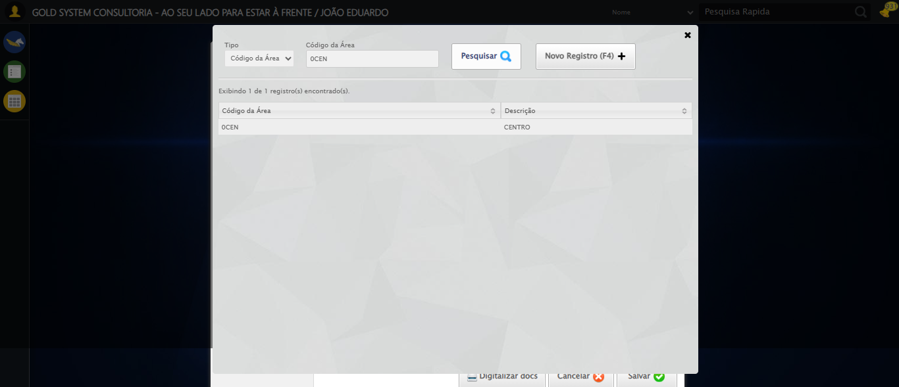

🔄 Salvando cadastro...

✅ Salvando cadastro realizada com sucesso.

ℹ️ Nenhuma mensagem de alerta encontrada.

🔄 Fechando modal...

✅ Fechando modal realizada com sucesso.

Screenshot: fechando_modal

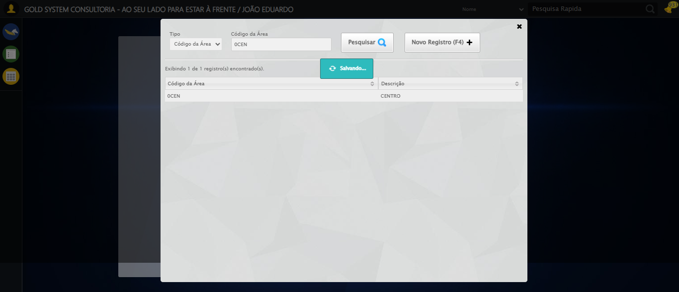

📢 ✅ Sucesso: Registro salvo com sucesso.

✅ Teste concluído com sucesso.